Attività Python e seriale

Schema del circuito su breadboard:

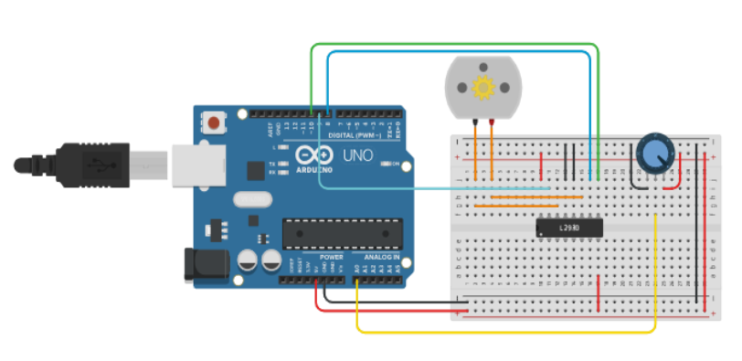

Programma Arduino:

Programma Phyton:

Procedura per creare un’environment e installare le librerie da usare:

* Aprire una console powershell e scrivere .venv/Scripts/activate.ps1
* Scrivere sulla barra di ricerca superiore “ctrl + p” e scrivere create new environment
* Scarico le librerie pip install pytime e pip install pyserial
* Controllo che ci siano le librerie installate pip list

Il risultato ottenuto sarà il seguente: i valori, solitamente letti sul terminale di Arduino, verranno stampati sul terminale del programma Phyton

**2.2)** Nella seconda parte non sarà più richiesto l’uso di un sensore per il controllo dell’attuatore, bensì il controllo sarà effettuato direttamente tramite input da terminale

Programma Arduino:

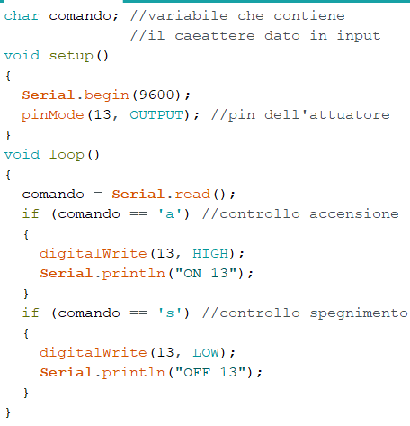

**2.3)** In seguito, bisognerà fornire in input non solo un carattere ma una stringa che contenga la direzione e la velocità dell’attuatore:

